管弦樂隊的樂器分佈（適用於第2課）
我可以學會：辨別管弦樂器於管弦樂隊中的位置。
在管弦樂隊裏，以下管弦樂器通常在哪個位置出現？在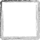內填上適當的英文字母。
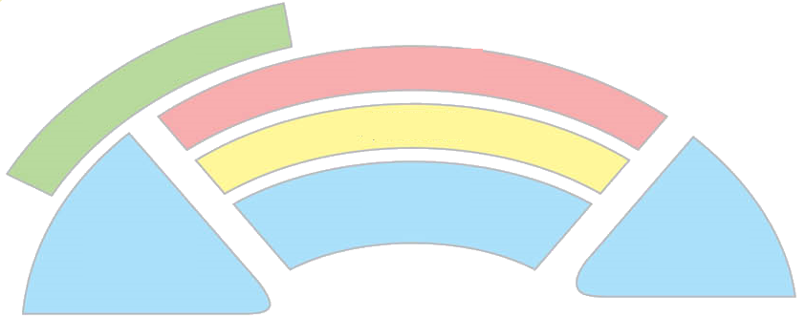
管弦樂隊位置圖
A
A
A
B
C
D
定音鼓 |  | 中提琴 |  |  |  | 小提琴 |  |  |  | 單簧管
圓號 |  | 長號 |  |  |  | 短笛 |  |  |  | 三角
低音管 |  | 低音號 |  |  |  | 低音大提琴 |  |  |  | 木琴
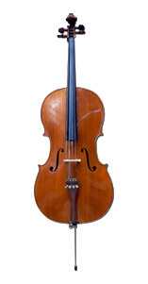 |  |  |  | 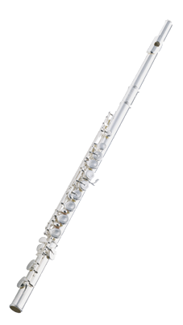 |  |  |  | 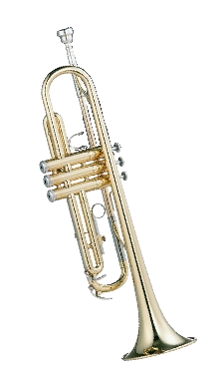
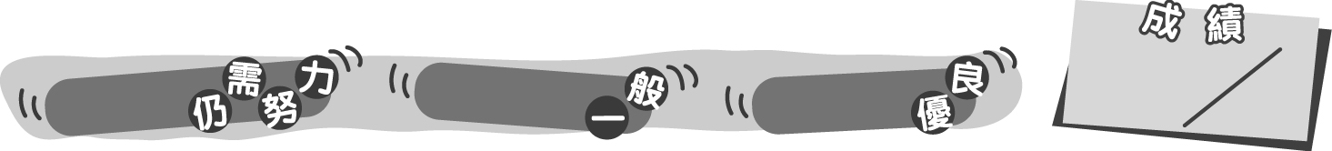
15
0 – 6分
7 – 12分
13 – 15分
成績指標
管弦樂隊的樂器分佈（適用於第2課）
我可以學會：辨別管弦樂器於管弦樂隊中的位置。
在管弦樂隊裏，以下管弦樂器通常在哪個位置出現？在內填上適當的英文字母。
＊每答對一個答案得1分。
管弦樂隊位置圖
A
A
A
B
C
D
定音鼓 | D | 中提琴 |  |  | A | 小提琴 |  |  | A | 單簧管 | B
圓號 | C | 長號 |  |  | C | 短笛 |  |  | B | 三角 | D
低音管 | B | 低音號 |  |  | C | 低音大提琴 |  |  | A | 木琴 | D
 |  |  | A |  |  |  | B |  |  |  | C

15
0 – 6分
7 – 12分
13 – 15分
教學建議：可配合活動1，在課堂上完成此工作紙，鞏固學生對管弦樂隊樂器分佈的認識。
成績指標

